PRD-VER-COD

SchoIA+
Proceso de Integración DevOps

Versión 1.0.0

Información General
Título: | SchoIA
Subtítulo: | Proceso de Integración DevOps
Versión: | 1.0.0
Archivo: | Proceso de Integración DevOps
Autor: | Josue Merino Calderòn
Estado: | En Desarrollo
Firmas y Aprobaciones
Elaborado Por: | Sebastián Arias  Área de Desarrollo |  | 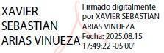
Fecha: | 2025-12-01 | Firma:

Revisado Por: | Josue Merino  Lìder de Proyecto |  | 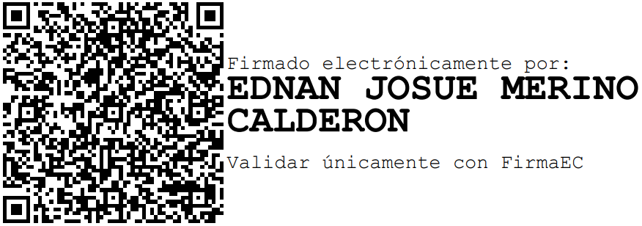
Fecha: | 2025-12-01 | Firma:

Aprobado Por: | Josue Merino  Lìder de Proyecto |  | 
Fecha: | 2025-12-01 | Firma:

Aplicado Por: | Nahir Carrera  Area de Desarrollo |  | 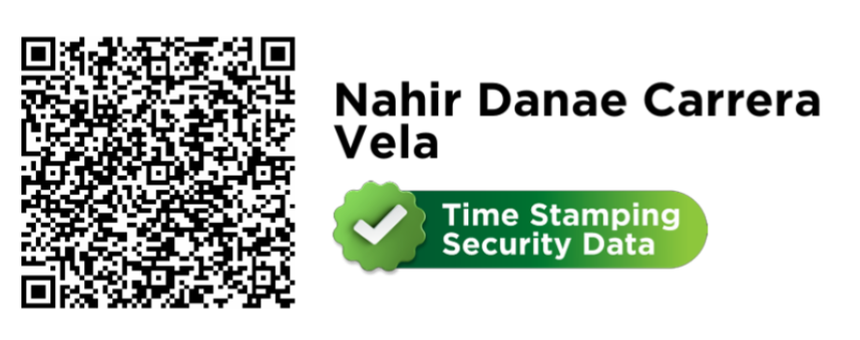
Fecha: | 2025-12-01 | Firma:

Contenido
1 Introducción y Alcance 2
1.1. Introducción 2
1.2. Alcance 2
2 Objetivos 2
2. 1 Objetivo General 2
2. 2 Objetivos Específicos 2
3 Base Legal 2
4 Definición de Roles y Responsabilidades 3
3. 1 Líder de Proyecto 3
3. 2 Ingeniero DevOps 3
3. 3 QA / Tester (Aseguramiento de Calidad) 3
3, 4 Equipo de Desarrollo (Frontend/Backend) 3
5 Descripción del Proceso 4
5. 1 Diagrama de Procesos 4
5. 2 Descripción de Actividades 4
6 Glosario de Términos y Abreviaturas 7
7 Conclusiones 7

SchoIA
Proceso de Integración DevOps

1 Introducción y Alcance

1.1. Introducción

El presente documento define y estandariza el proceso de "Pase a Producción" para el proyecto SchoIA+, una plataforma de gestión académica basada en arquitectura web moderna (Next.js y Firebase). En el contexto actual de desarrollo de software, la implementación de prácticas DevOps es fundamental para garantizar entregas ágiles y libres de errores. Este procedimiento establece los lineamientos para la integración continua, el aseguramiento de la calidad (QA) y el despliegue automatizado mediante contenedores (Docker), asegurando que cada incremento de software aporte valor al usuario final sin comprometer la estabilidad del sistema.

1.2. Alcance

El alcance de este proceso cubre el ciclo de vida de liberación de software desde la finalización del desarrollo de una funcionalidad hasta su disponibilidad operativa.
- Inicio: Se detona con la solicitud de integración de código (Pull Request) por parte del equipo de desarrollo hacia la rama principal.
- Fin: Concluye con la verificación de estabilidad (Smoke Test) en el entorno de Producción y la notificación de cierre al cliente.
- Entornos involucrados: El proceso abarca el tránsito del código a través de tres entornos controlados: Desarrollo (Local), Calidad (Staging/QA) y Producción.

2 Objetivos

2. 1 Objetivo General
Diseñar y formalizar el proceso de gestión de paso a producción para el sistema SchoIA+, estableciendo un flujo de trabajo estandarizado bajo la cultura DevOps que garantice la integridad, disponibilidad y calidad del software entregado a los usuarios finales.

2. 2 Objetivos Específicos
- Estandarizar la configuración de infraestructura mediante el uso de contenedores, eliminando las discrepancias entre los entornos de desarrollo local, pruebas y producción.
- Establecer una clara segregación de funciones, definiendo roles explícitos para la autorización, ejecución y validación de los despliegues, minimizando riesgos operativos.
- Implementar puntos de control estrictos, como revisiones de código y pruebas de humo, que impidan el despliegue de versiones inestables o con errores críticos en el entorno productivo.

3 Base Legal
El presente proceso de desarrollo y despliegue de software se fundamenta en el siguiente marco jurídico ecuatoriano, garantizando la seguridad de la información, la validez de las aprobaciones y la protección de la propiedad intelectual:
- Constitución de la República del Ecuador: Se ampara específicamente en el Artículo 66, numeral 19, que garantiza el derecho a la protección de datos de carácter personal, asegurando que el software respete la privacidad de los usuarios desde su diseño.
- Ley Orgánica de Protección de Datos Personales (LOPDP): El proceso cumple con los principios de "seguridad de los datos" y "responsabilidad proactiva", implementando entornos separados (Staging y Producción) y controles de calidad para evitar vulneraciones de información durante los despliegues.
- Ley de Comercio Electrónico, Firmas Electrónicas y Mensajes de Datos: Da validez jurídica a los registros digitales generados durante el ciclo de vida del software, así como a la "Firma del Acta de Pase a Producción" y a las notificaciones electrónicas enviadas al cliente, otorgándoles igual valor probatorio que los documentos físicos.
- Código Orgánico de la Economía Social de los Conocimientos (Código Ingenios): Protege la titularidad y los derechos de autor sobre el código fuente desarrollado, regulando la relación de propiedad intelectual entre el equipo de desarrollo y la organización o cliente final.

4 Definición de Roles y Responsabilidades

Para la ejecución eficiente del proceso, se han definido los siguientes roles:

3. 1 Líder de Proyecto

Responsable de la gobernanza del proyecto. Su función principal es validar que los entregables cumplan con los requisitos del negocio antes de autorizar el despliegue.

Tiene la autoridad final para firmar el acta de pase a producción (Documento PLP-001) y aprobar el cierre del ciclo.

3. 2 Ingeniero DevOps

Encargado de la orquestación técnica del despliegue. Es el responsable de la contenerización de la aplicación mediante Docker, la administración de las ramas en el repositorio y la ejecución de los scripts de despliegue hacia los servidores de QA y Producción.

Gestiona los planes de contingencia (Rollback) en caso de fallos críticos durante la liberación.

3. 3 QA / Tester (Aseguramiento de Calidad)

Actúa como la barrera de calidad del sistema. Es responsable de ejecutar el plan de pruebas, realizar pruebas funcionales en el entorno de Staging y reportar cualquier incidencia (Bug) que impida la salida a producción.

Ejecuta las pruebas de verificación final (Smoke Test) una vez que el sistema está en vivo.

3, 4 Equipo de Desarrollo (Frontend/Backend)

Responsables de la construcción del código fuente, la ejecución de pruebas unitarias locales y la corrección de errores (Bugfixing) detectados por QA.

Deben entregar el código limpio y libre de conflictos mediante solicitudes de Pull Request.

5 Descripción del Proceso

5. 1 Diagrama de Procesos
El flujo de trabajo inicia cuando el equipo de desarrollo finaliza sus pruebas locales y genera una solicitud de integración, la cual es sometida a una estricta revisión de código por parte del líder del proyecto para garantizar el cumplimiento de los estándares técnicos. Tras la aprobación, se procede a la construcción de los contenedores y el despliegue en un entorno de pruebas controlado, donde el equipo de aseguramiento de calidad valida las funcionalidades y reporta cualquier error para su corrección inmediata antes de la liberación. Finalmente, tras obtener la autorización formal del pase a producción, el ingeniero DevOps realiza el despliegue en el entorno real seguido de una verificación de estabilidad, la cual define si se cierra el ciclo notificando al cliente o se activa un mecanismo de reversión automática para proteger la operatividad del sistema ante cualquier fallo crítico.

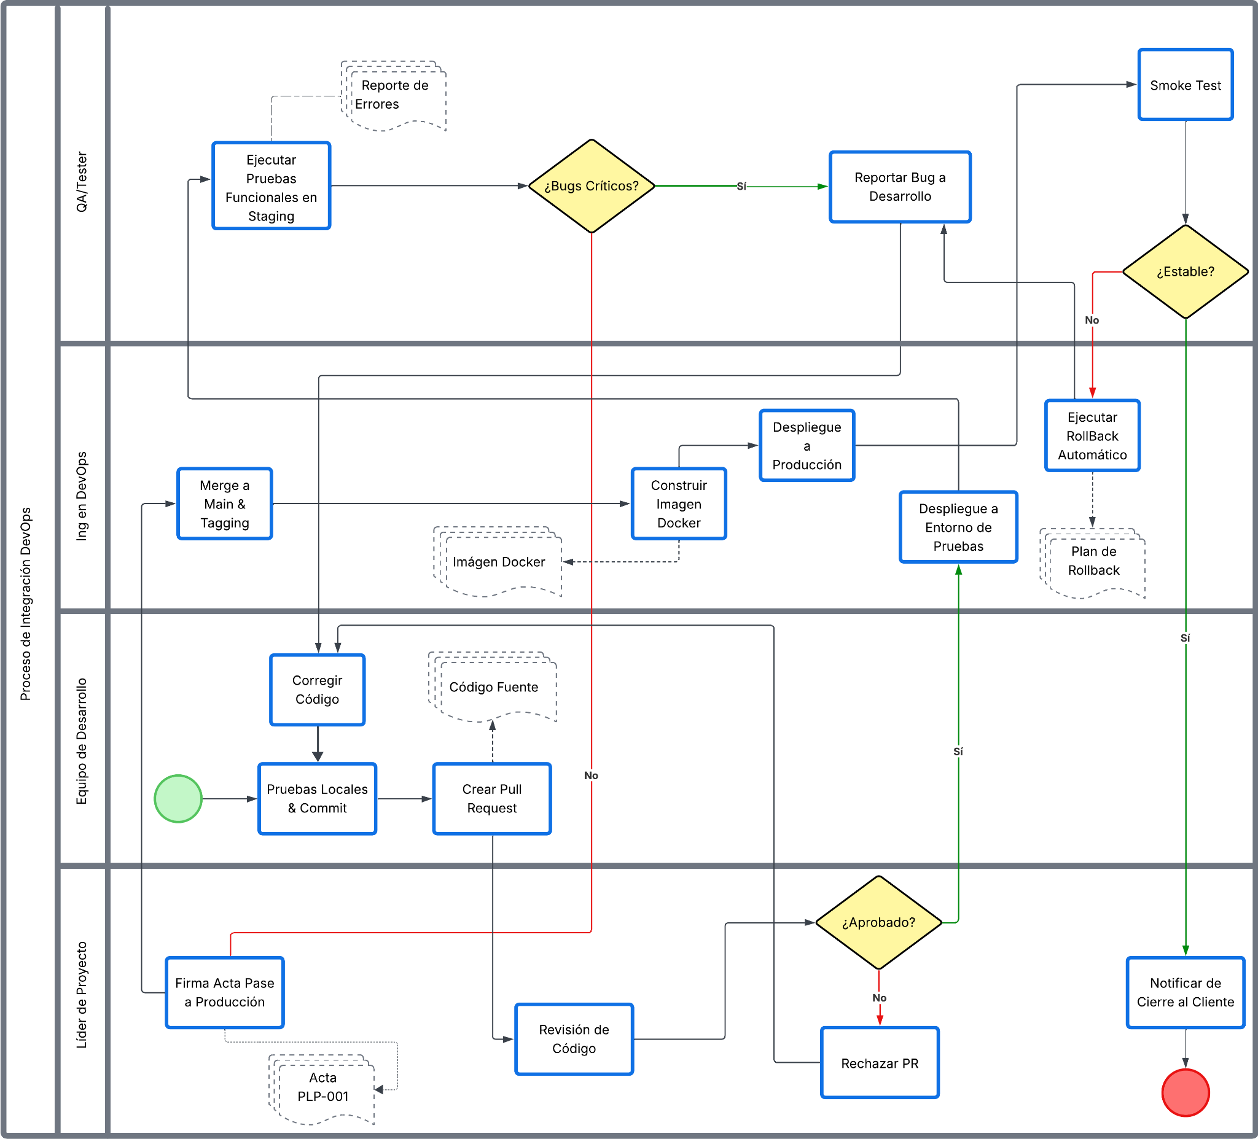
Figura 1. Diagrama de Procesos - Integración DevOps

5. 2 Descripción de Actividades
A continuación se presenta el desglose detallado de las actividades que conforman el proceso de paso a producción. En esta matriz se especifican secuencialmente las tareas, los roles responsables de su ejecución, así como los datos de entrada, la transformación técnica realizada y los entregables generados en cada etapa, proporcionando una visión integral y estructurada del flujo de trabajo desde el desarrollo inicial hasta la validación final.

# | Actividad | Descripción | Responsable | Datos de Ingreso | Transformación | Datos de Salida | Documentos
1 | Pruebas Locales y Commit | Verificación del funcionamiento en la máquina del desarrollador y guardado de cambios. | Equipo de Desarrollo | Requerimientos de cambio | Ejecución de tests y confirmación de cambios | Commit en repositorio local | N/A
2 | Crear Pull Request | Solicitud formal para integrar los cambios locales al repositorio central. | Equipo de Desarrollo | Commit local | Generación de solicitud de fusión | Solicitud de PR activa | Código Fuente
3 | Revisión de Código | Evaluación técnica de la solicitud para asegurar estándares de calidad. | Líder de Proyecto | Solicitud de Pull Request | Lectura y análisis lógico | Decisión de aprobación o rechazo | N/A
4 | Despliegue a Entorno de Pruebas | Instalación de la versión preliminar en el ambiente de Staging para QA. | Ing. en DevOps | Código en rama de pruebas | Proceso de despliegue (Deploy) | Aplicación disponible en Staging | N/A
5 | Rechazar PR | Devolución de la solicitud si no cumple con los estándares técnicos. | Líder de Proyecto | Código con hallazgos negativos | Registro de motivos de rechazo | PR Estado: Rechazado | N/A
6 | Ejecutar pruebas funcionales en Staging | Validación exhaustiva de las funcionalidades para detectar errores. | QA / Tester | Aplicación en Staging | Ejecución de casos de prueba | Resultados de pruebas | Reporte de Errores
7 | Reportar bug a desarrollo | Documentación y envío de incidencias encontradas durante las pruebas. | QA / Tester | Fallo en prueba funcional | Registro y clasificación del error | Ticket de Bug | N/A
8 | Corregir Código | Ajuste y reparación del software basado en los reportes de QA o Code Review. | Equipo de Desarrollo | Reporte de Bug / Comentarios PR | Refactorización y corrección | Código corregido | Código Fuente
9 | Firma Acta pase a Producción | Autorización formal para liberar la versión estable. | Líder de Proyecto | Visto bueno de QA | Validación administrativa y firma | Autorización aprobada | Acta PLP-001
10 | Merge a Main y Tagging | Fusión del código aprobado a la rama principal y etiquetado de versión. | Ing. en DevOps | Acta aprobada / PR Aprobado | Fusión de ramas y etiquetado (Tag) | Código en Rama Main (vX.X) | N/A
11 | Construir imagen Docker | Empaquetado de la aplicación y sus dependencias en un contenedor. | Ing. en DevOps | Código en Rama Main | Compilación y contenerización | Imagen del contenedor | Imágen Docker
12 | Despliegue a Producción | Puesta en marcha de la imagen Docker en el entorno real. | Ing. en DevOps | Imagen Docker | Actualización del servicio en vivo | Sistema productivo actualizado | N/A
13 | Smoke Test | Verificación rápida post-despliegue para confirmar estabilidad básica. | QA / Tester | Sistema en Producción | Pruebas de humo (verificación básica) | Estado: Estable o Fallido | N/A
14 | Notificar de Cierre al cliente | Aviso final a los interesados sobre la finalización exitosa del despliegue. | Líder de Proyecto | Smoke Test exitoso | Redacción y envío de comunicado | Cliente notificado | N/A
15 | Ejecutar RollBack Automático | Reversión inmediata a la versión anterior en caso de fallo crítico. | Ing. en DevOps | Fallo en Smoke Test | Restauración de respaldo | Sistema restaurado a versión previa | Plan de Rollback

6 Glosario de Términos y Abreviaturas
- Bug: Error, defecto o fallo en el código fuente de un programa que provoca un comportamiento incorrecto o inesperado.
- Commit: Acción de confirmar y guardar los cambios realizados en el código fuente dentro del repositorio local o remoto, creando un punto de historia en el desarrollo.
- DevOps (Development & Operations): Metodología y rol que integra a los equipos de desarrollo de software y operaciones de TI para acortar el ciclo de vida del desarrollo y entregar software de alta calidad de forma continua.
- Docker: Plataforma de software que permite crear, probar e implementar aplicaciones rápidamente mediante el uso de contenedores, asegurando que el software funcione igual en cualquier entorno.
- Merge (Fusión): Proceso de combinar el código de una rama de desarrollo (por ejemplo, una funcionalidad nueva) con la rama principal (Main) del proyecto.
- Pull Request (PR): Solicitud formal realizada por un desarrollador para que sus cambios sean revisados y posteriormente fusionados (merge) con la rama principal del código.
- QA (Quality Assurance): Aseguramiento de Calidad. Rol o departamento responsable de garantizar que el software cumpla con los requisitos y estándares establecidos antes de su liberación.
- Rollback: Procedimiento de seguridad que consiste en revertir el sistema a una versión anterior estable cuando se detecta un fallo crítico tras un nuevo despliegue.
- Smoke Test (Prueba de Humo): Conjunto de pruebas básicas y rápidas que se ejecutan tras un despliegue para verificar que las funcionalidades críticas del sistema operan correctamente y que la aplicación no se ha "roto".
- Staging (Entorno de Pruebas): Ambiente réplica de producción donde se despliega el software para realizar pruebas finales (QA) sin afectar a los usuarios reales.
- Tagging: Práctica de asignar una etiqueta o versión específica (ej. v1.0.1) a un punto concreto en el historial del código, facilitando el control de versiones y lanzamientos.

7 Conclusiones
- La implementación de un flujo de trabajo estructurado y apoyado en herramientas de contenerización ha permitido eliminar la inconsistencia entre los distintos entornos de trabajo. Esto asegura que el comportamiento del software sea idéntico tanto en las etapas de pruebas como en el entorno real, lo cual reduce drásticamente los errores técnicos imprevistos al momento de la liberación final.
- La definición explícita de roles y responsabilidades ha logrado una segregación de funciones efectiva dentro del equipo de trabajo. Al distinguir claramente entre los encargados de desarrollar el código, los responsables de validar la calidad y quienes ejecutan el despliegue, se minimiza el riesgo de cambios no autorizados y se fortalece la seguridad operativa del proyecto.
- El diseño del proceso demuestra que es factible mantener un ritmo ágil de entrega de valor sin sacrificar el control sobre el producto. La integración de puntos de decisión estratégicos, como las revisiones de código y las validaciones funcionales, actúa como un filtro de seguridad indispensable que protege la experiencia del usuario final antes de cada lanzamiento.
- La arquitectura del proceso fomenta la mejora continua mediante ciclos de retroalimentación inmediatos entre el área de aseguramiento de calidad y el equipo de desarrollo. Esta capacidad para detectar y reportar fallos en etapas tempranas evita la acumulación de deuda técnica y reduce significativamente los costos y tiempos asociados a la corrección de errores en fases avanzadas.
- La inclusión de mecanismos de recuperación automática y pruebas de verificación posteriores al despliegue dota al sistema de una alta capacidad de resiliencia. La estrategia de reversión inmediata ante fallos críticos asegura la continuidad del servicio y minimiza el tiempo de inactividad, garantizando la estabilidad del negocio frente a incidentes inesperados en producción.

